Виконав студент групи КН-22  
Стовба Павло Віталійович

**ЛАБОРАТОРНА РОБОТА №6**

**Тема**: Дослідження суматорів.

**Мета**: Вивчити призначення, конструктивне виконання та характеристики суматорів. Набути навичок моделювання суматорів.

**Забезпечення лабораторної роботи:**

1. Персональний комп’ютер.

2. Програмне середовище емуляції електричних схем Multisim.

3. Зразки принципових електричних схем суматорів.

**Призначення суматорів:**

Узагальнено, суматори грають важливу роль в обчисленнях та обробці інформації в цифрових системах, де вони використовуються для виконання арифметичних операцій над бітовими представленнями чисел.

**Конструктивне виконання суматорів:**

Може відрізнятися в залежності від типу суматора. Але все одно залишаються незмінними:

* Входи (два і більше біти)
* Вихід (результат і перенесення)

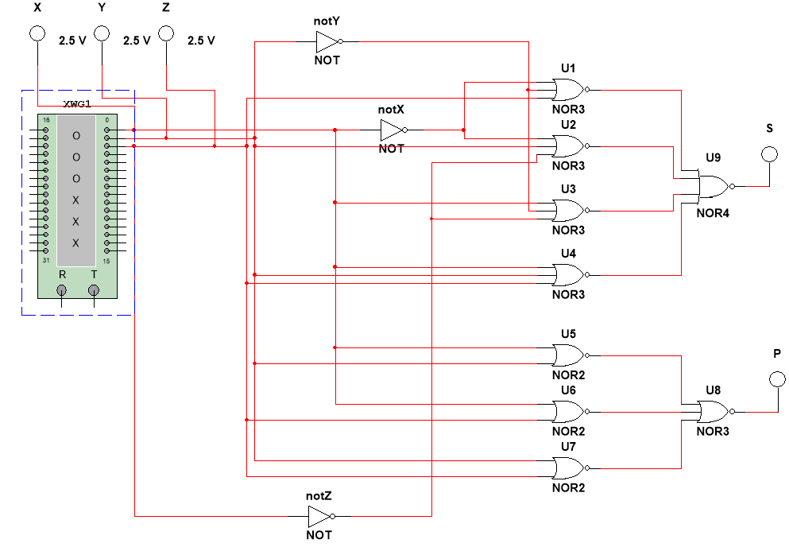***1. Однорозрядний суматор:***

**Рис.1. Схема однорозрядного суматора.**

|  |  |  |  |  |
| --- | --- | --- | --- | --- |
| X | Y | Z | S | P |
| 0 | 0 | 0 | 0 | 0 |
| 0 | 0 | 1 | 1 | 0 |
| 0 | 1 | 0 | 1 | 0 |
| 0 | 1 | 1 | 0 | 1 |
| 1 | 0 | 0 | 1 | 0 |
| 1 | 0 | 1 | 0 | 1 |
| 1 | 1 | 0 | 0 | 1 |
| 1 | 1 | 1 | 1 | 1 |

Однорозрядний суматор має один розряд.

Кінцеве додавання відображене в результаті S та перенесені Р.

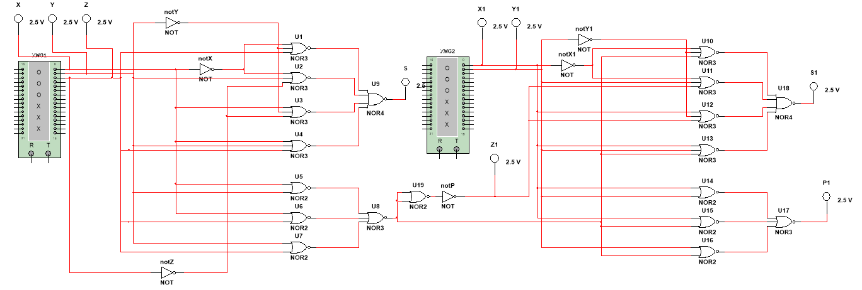***2. Багаторозрядний суматор:***

**Рис.2. Багаторозрядний (2) послідовний суматор.**

|  |  |  |  |  |  |  |  |  |
| --- | --- | --- | --- | --- | --- | --- | --- | --- |
| X | Y | Z | S | P=Z1 | X1 | Y1 | S1 | P1 |
| 0 | 0 | 0 | 0 | 0 | 0 | 0 | 0 | 0 |
| 1 | 0 | 0 | 1 | 0 | 1 | 0 | 0 | 0 |
| 0 | 1 | 0 | 1 | 0 | 0 | 1 | 0 | 0 |
| 1 | 1 | 0 | 0 | 1 | 1 | 0 | 1 | 1 |
| 0 | 0 | 1 | 0 | 0 | 1 | 1 | 0 | 1 |
| 1 | 0 | 1 | 0 | 1 | 0 | 0 | 1 | 0 |
| 0 | 1 | 1 | 0 | 1 | 0 | 0 | 1 | 0 |
| 1 | 1 | 1 | 0 | 1 | 0 | 0 | 1 | 0 |

Суматор має два розряди і з’єднаний паралельно.

Кінцеве додавання відображене в результатах S та S1; і перенесені Р1.

**Контрольні питання:**

1. ***Яке призначення однорозрядного суматора?***

Однорозрядний суматор використовується для додавання двох однорозрядних чисел. В основному використовується в цифрових логічних пристроях для виконання арифметичних операцій.

1. ***Яке призначення напівсуматора?***

Напівсуматор є базовим елементом для побудови багаторозрядних суматорів і використовується для сумування двох однорозрядних чисел без урахування попереднього переносу.

1. ***Класифікація багаторозрядних суматорів***.

* Послідовні багатозарядні суматори.
* Паралельні багатозарядні суматори.

1. ***Будова послідовного багаторозрядного суматора.***

В послідовних багаторозрядних суматорах додавання відбувається розряд за розрядом, починаючи з найменшого розряду. Кожен однорозрядний суматор приймає два біти та вихідний перенос з попереднього розряду. Перший розряд обробляється без зовнішнього переносу, а кожен наступний розряд використовує вихідний перенос попереднього розряду.

1. ***Будова паралельного багаторозрядного суматора.***

Паралельний багаторозрядний суматор використовує групу однорозрядних суматорів, які можуть виконувати додавання одночасно для всіх розрядів. Кожен однорозрядний суматор отримує відповідні біти для додавання та може працювати незалежно від інших суматорів. Вихідні суми з кожного розряду формують кінцевий результат паралельного додавання.

***Висновок:*** Вивчити призначення, конструктивне виконання суматорів. Набути навичок моделювання суматорів.